重复文本检测工具

由于文本重复的句子太多现求一个文本重复检测的小工具，要求是这样的：
1.首先就是检测文件夹的第一个文本（按a-z顺序）evttxt.bin（例图）
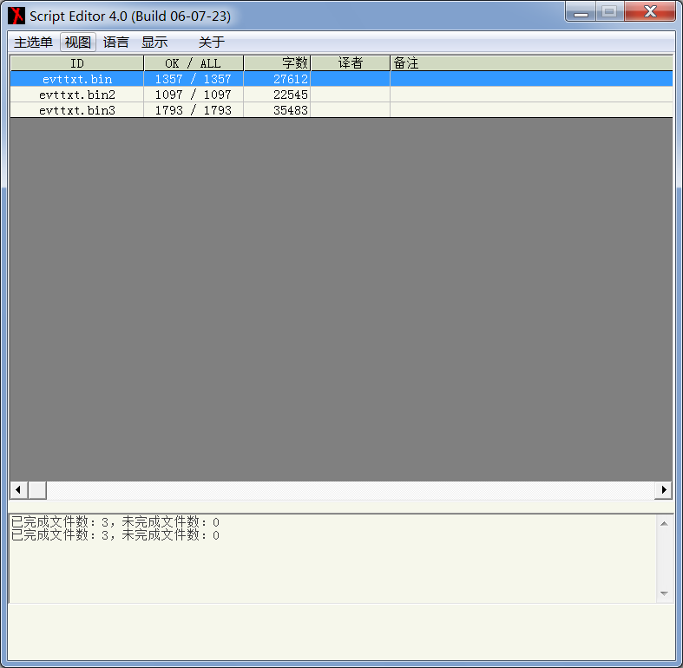
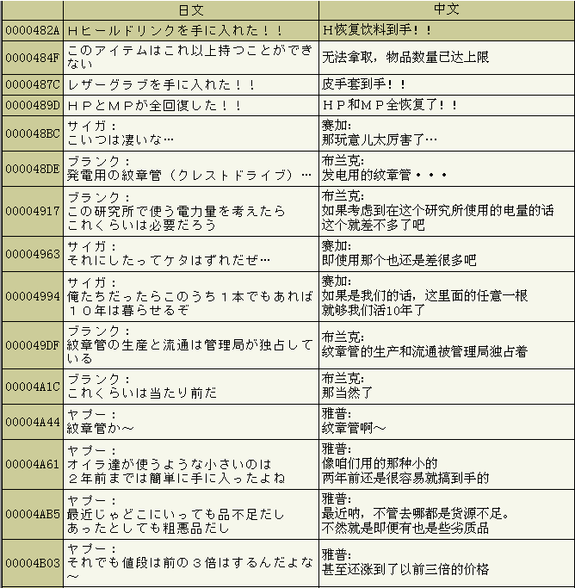
第1句Ｈヒールドリンクを手に入れた！！在第189句里重复出现：
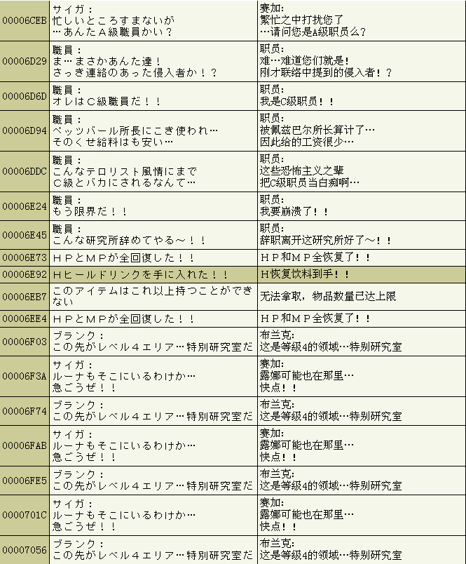
然后在189句文本那里标注〓evttxt.bin-1
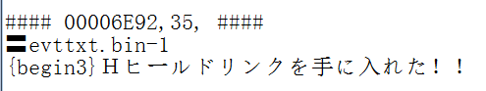
然后继续检测重复并按上述例子继续标注出〓×××文本的-×句。
2.第二个情况就是在evttxt.bin文本里的句子重复在不同文本里（例图）：
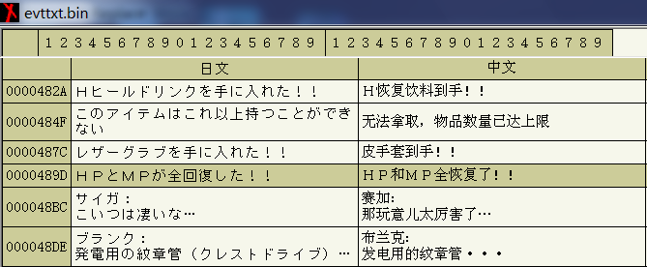
第4句ＨＰとＭＰが全回復した！！
在evttxt.bin2里出现
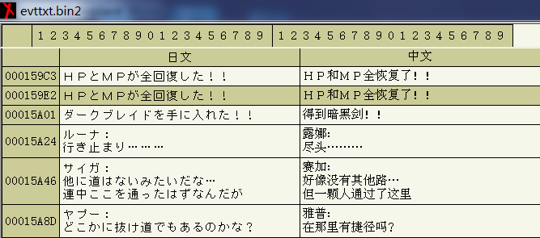
在重复出现的句子标注〓evttxt.bin-4
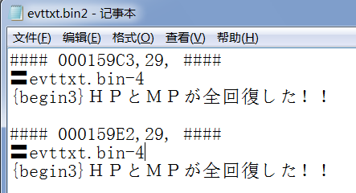
一直检测、标注直至文件夹的所有文本检测标注完毕。

